Presseinformation

Datum: Mai 2021
Thema: ACE Industriestoßdämpfer für reibungslose Arbeitsprozesse beim Verfüllen unter Tage

Ausgleichende Kräfte unter Tage:
Industriestoßdämpfer sichern Versatzarbeiten in 800 m Tiefe

Auch wenn aus einem Bergwerk nichts mehr gefördert wird, gehen die Arbeiten unter Tage oft weiter. So müssen vielerorts Hohlräume wieder befüllt werden, um die dauerhafte Standsicherheit des Grubenbaus zu gewährleisten. Industriestoßdämpfer mit Bolzenvorlagerungen und Quadratflanschen von ACE sorgen dabei in der Grube Merkers des Verbundwerkes Werra für reibungslose Arbeitsprozesse beim Verfüllen unter Tage.

Die Förderung im Bergbau ist ein nachhaltiger Eingriff in die Gesamtstruktur des Untergrundes. Bergbauingenieure achten daher penibel auf dauerhafte Standsicherheit. Dafür setzen sie auf ausgeklügeltes Befüllen der Hohlräume. So wird zum Beispiel in diesem Einsatzfall im Kalibergwerk ein Behälter über ein Förderband angefahren und befüllt, bis er die Maximalkapazität von 1 Tonne erreicht. Zu diesem Zeitpunkt hat das Salz einen 12 Kilometer langen Weg bis zu sogenannten Rolllochklappen zurückgelegt. Dort angekommen, öffnen sich Verschlussklappen und das Rückstandsmaterial fällt 60 Meter in die Tiefe. Die Verschlussklappen sind so konstruiert, dass sie dem Materialdruck zu diesem Zeitpunkt nicht mehr standhalten. Davor waren sie über einen austarierten Ausleger mit Gewichtsausgleich verschlossen. Beim Öffnen ist es wichtig, dass die Gewichtsausgleich-Schwenkarme an den Rolllochklappen beruhigt werden, damit der Ablauf sich effizient vollziehen kann. Dieser Vorgang war in der Vergangenheit sowohl mit hydraulischen Eigenbau-Dämpfern als auch mit Gummipuffern gesteuert. Beides vollzog sich nur mit überschaubaren Erfolgen: die Eigenbau-Dämpfer unterlagen hohem Verschleiß und führten zu nicht akzeptablen Zeitverlusten durch Instandsetzungsmaßnahmen. Bei den Gummipuffern kam noch ein Einschwingverhalten dazu, das den Prozess zusätzlich störte. Abhilfe schafften die ACE Stoßdämpfer GmbH und ein Vertriebspartner vor Ort.

Kundenservice rund um die Uhr: Homepage mit Berechnungstool

Für den Maschinenbau wie auch für andere Branchen setzt ACE konsequent auf ein Full-Service-Konzept. Aus diesem Grund hat das Unternehmen aus Langenfeld nicht nur ein kompetentes Team an Ansprechpartnern für komplizierte Fälle, sondern bietet auch unterschiedlichste Berechnungstools unter https://www.ace-ace.de/de/berechnungen.html

In den meisten Fällen können Interessenten dort in wenigen Schritten selbst zu passenden Lösungen kommen. Egal, ob für Industriegasfedern, in der Schwingungstechnik oder bei Industrie- und Kleinstoßdämpfern: ACE achtet auf eine intuitive Bedienung und eine hohe Visualisierung. So ist gewährleistet, dass Konstrukteure nach wenigen Minuten über Lösungsvorschläge verfügen. Um Bearbeitungszeiten noch weiter zu verkürzen, verfügt ACE auch über einen angeschlossenen

Online-Shop. Den Weg über das Berechnungsprogramm ging auch Sebastian Rohrbach, Maschinensteiger bei der zuständigen Firma K+S KALI GmbH im Kaliwerk Werra. Er kannte ACE aus den Zeiten seiner Technikerausbildung. Aufgrund der Begebenheiten in diesem Fall war der Einstieg über das Online-Programm erst der Anfang zur optimalen Lösung.

Kundenservice vor Ort: Verlängerte Lebensdauer durch Zubehör

Das Online-Tool empfahl Industriestoßdämpfer vom Typ MC6450EUM-2-HT. Da die Konstruktion der Gewichtsausgleich-Schwenkarme eine Winkelabweichung von über 5 Grad von der Stoßdämpferachse aufwies, wurden die aus der Magnum-Familie von ACE stammenden Dämpfer in diesem speziellen Fall jeweils mit einer Bolzenvorlagerung kombiniert. Dabei arbeitet der auf den Stoßdämpferkorpus zu schraubende Bolzen aus gehärtetem, hochfestem Stahl wie eine verlängerte Kolbenstange. Die Bolzenvorlagerung von ACE ist für eine Beaufschlagung bis zu einem Winkel von 25 Grad getestet. Ohne eine solche Vorlagerung würde die Lebensdauer von Stoßdämpfern bei Winkelabweichungen abnehmen, da durch das leicht seitliche Auftreffen der Masse auf die Kolbenstange die Dichtungstechnik des Dämpfers in Mitleidenschaft gezogen wird und die Hydraulikflüssigkeit entweichen kann. Mit der Bolzenvorlagerung allerdings spielt die Kombination der in den Dämpfern integrierten Vorteile aus neuester Dichtungstechnik, gehärtetem Führungslager und integriertem Festanschlag ihre Stärken aus. Somit können Anwender von langen Laufzeiten selbst in schwierigsten Umgebungen profitieren, zumal ACE auch spezielle High- und Low-Temperature-Serien oder Edelstahlvarianten für Bereiche mit strengen Hygienevorschriften bereithält. In der Praxis führen zudem hohe Energieaufnahmen in kompakter Bauform und eine große Dämpfungsbandbreite zu weiteren wesentlichen Vorzügen.

Die hier verwendeten Hochtemperatur-Typen sind dadurch in der Lage, 1.870 Newtonmeter pro Hub und eine effektive Masse in einem Bereich von 460 bis 1.850 Kilogramm aufzunehmen. Auch im Dauerbetrieb wissen diese Dämpfer mit einer Energieaufnahme von 159.000 Newtonmeter bei Temperaturen bis zu 100 Grad Celsius pro Stunde zu überzeugen. Neben insgesamt kompakteren Konstruktionen ermöglichen diese sehr leistungsfähigen, knapp 3 Kilogramm wiegenden Verzögerer auch die volle Ausnutzung der Maschinenleistung. Gemeinsam mit dem langjährigen Vertriebspartner Technischer Handel Schenk ging die ACE Stoßdämpfer GmbH vor Ort in diesem Einsatzfall noch weiter. Die Experten der beiden Unternehmen fuhren mit K+S unter Tage ein, um sich nach dem Einbau der Dämpfer vor Ort ein ganz genaues Bild zu machen. Das Ergebnis: Sie schlugen vor, die eingesetzten Bolzenvorlagerungen im oberen Drittel mit Quadratflanschen zu befestigen. Auf diese Weise gelang es, die seitlichen Belastungen zusätzlich zu minimieren und damit dem vormals erhöhten Verschleiß noch stärker entgegen zu wirken.

Haupttext = 5.478 Zeichen inkl. Leerzeichen

Technischer Hintergrundtext:

ACE Industriestoßdämpfer vom Typ MAGNUM erfüllen hohe Ansprüche

Das Erfolgsgeheimnis dieser Dämpfer verbirgt sich im Inneren. Denn egal, ob als selbsteinstellende oder einstellbare Elemente, egal, ob aus Stahl oder Edelstahl, die Elemente dieser Serie sind mit modernster Dämpfungstechnik ausgestattet. Versehen mit einem gehärteten Führungslager und einem integrierten Festanschlag überzeugen sie selbst in schwierigsten Umgebungen durch lange Lebensdauer. Ein wichtiger Vorteil für Konstrukteure sind ihre hohen Energieaufnahmen bei kompakter Bauform, wobei sie je nach Ausführung mit Gewinden in den Größen M33, M45 und M64 sowie mit unterschiedlichsten Anschlussteilen und Zubehör erhältlich sind.

Kastentext = 637 Zeichen inkl. Leerzeichen

Gesamttext = 6.115 Zeichen inkl. Leerzeichen

Robert Timmerberg, M. A., Fachjournalist im DFJV, plus2 GmbH,
im Auftrag der ACE Stoßdämpfer GmbH

Bilder und Bildunterschriften

Bild 1 ACE-unter Tage-Totale

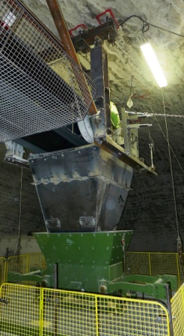

In der Grube Merkers des Werkes Werra der K+S KALI GmbH werden Rolllochklappen über ein Förderband mit Kalisalzrückständen befüllt, bis sie eine maximale Kapazität von einer Tonne erreichen

Bildnachweis: Technischer Handel Schenk, K+S KALI GmbH

Bild 2 ACE-unter Tage-Detail-Aufmacher.JPG

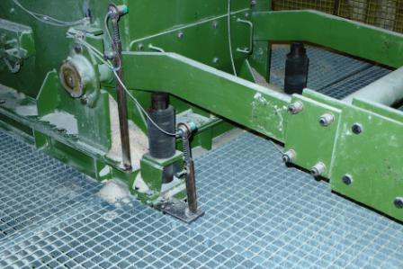

Mit ACE Industriestoßdämpfern ausgestattete Gewichtsausgleich-Schwenkarme an den Rolllochklappen machen die Füllprozesse für die K+S KALI GmbH in der Grube Merkers des Werkes Werra deutlich effizienter als zuvor eingesetzte Gummipuffer und Eigenbaudämpfer

Bildnachweis: Technischer Handel Schenk, K+S KALI GmbH

Bild 3 ACE_MC33V4A-MC64V4A_CMYK-L_DE.tif
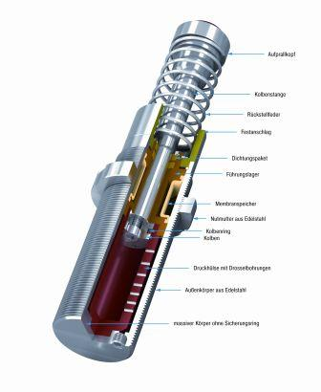

Schnitt durch ACE MAGNUM Industriestoßdämpfer der Produktfamilie MC33V4A-MC64V4A

Bildnachweis: ACE Stoßdämpfer GmbH

Bild 4 ACE Industriestossdaempfer_MC33V4A-MC64V4A_RGB-L.tif

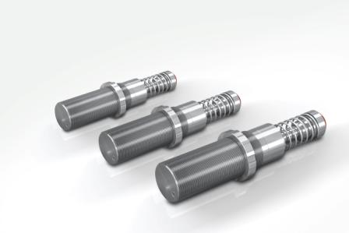
Selbsteinstellende MAGNUM-Dämpfer der Produktfamilie MC33V4A-MC64V4A aus Edelstahl von ACE sind in den Gewindegrößen M33x1,5 bis M64x2 bei Dämpfungshüben bis 100 mm verfügbar – auf Wunsch auch mit Quadratflansch und Bolzenvorlagerung, wie im beschriebenen Fall

Bildnachweis: ACE Stoßdämpfer GmbH

Beteiligte Unternehmen

ACE Stoßdämpfer GmbH
Albert-Einstein-Str. 15
40764 Langenfeld
Deutschland
Tel.: +49 2173 9226-10
Fax: +49 2173 9226-19
info@ace-int.eu
www.ace-ace.de

Technischer Handel Schenk
Alexander Schenk
Im Grund 5
34613 Schwalmstadt
Tel.: +49 6691 5744
Fax: +49 6691 72156
E-Mail: info@ths-industriebedarf.de
www.ths-industriebedarf.de/

K+S Minerals and Agriculture GmbH
Bertha-von-Suttner-Straße. 7
34131 Kassel
Tel.: +49 561 9301 0
http://www.ks-minerals-and-agriculture.com/dede/

Bei Rückfragen wenden Sie sich bitte an den Autor:
Robert Timmerberg, M. A., Fachjournalist (DFJV), plus2 GmbH,
Marienstr. 39, 40210 Düsseldorf, i. A. von ACE Stoßdämpfer GmbH, Tel.: +49 179 5901232

